Bogotá D.C., 22 de julio de 2020

Honorable Presidente
MESA DIRECTIVA
Cámara de Representantes
CONGRESO DE LA REPÚBLICA
Ciudad

Asunto: Proyecto de Ley No. ___ De 2020 “Por medio de la cual se reforma el Estatuto Tributario de Colombia y se dictan otras disposiciones”.

Respetado presidente,

En mi condición de Congresista de la Cámara de Representantes de la República de Colombia, radico el presente Proyecto de Ley que desmonta gradualmente el gravamen a los movimientos financieros.

De tal forma, presento a consideración del Congreso de la República este proyecto “Por medio de la cual se reforma el Estatuto Tributario de Colombia y se dictan otras disposiciones”, con el fin de iniciar el trámite correspondiente y cumplir con las exigencias dictadas por la Constitución y la ley.

Cordialmente,



______________________________

KATHERINE MIRANDA PEÑA
Representante a la Cámara por Bogotá
Partido Alianza Verde

PROYECTO DE LEY NÚMERO _______ DE 2020 CÁMARA

“Por medio de la cual se reforma el Estatuto Tributario de Colombia y se dictan otras disposiciones”

El Congreso de Colombia

DECRETA:

ARTÍCULO 1. OBJETO. La presente ley tiene por objeto desmontar gradualmente los gravámenes en los movimientos financieros.

ARTÍCULO 2. Modifíquese el artículo 872 del Estatuto Tributario, el cual quedará así:
“Artículo 872. Tarifa del gravamen a los movimientos financieros. La tarifa del gravamen a los movimientos financieros será del cuatro por mil (4x1.000).
La tarifa del impuesto a que se refiere el presente artículo se reducirá de la siguiente manera:
– Al tres por mil (3 x 1.000) en el año 2021.
– Al dos por mil (2 x 1.000) en el año 2022.
– Al uno por mil (1 x 1.000) en el año 2023.

ARTÍCULO 3. Vigencia y Derogatorias. La presente ley rige a partir de su promulgación y deroga las disposiciones que le sean contrarias.

PARÁGRAFO. A partir del 1o. de enero de 2025 deróguense las disposiciones contenidas en el Libro Sexto del Estatuto Tributario relativo al Gravamen a los Movimientos Financieros.

Cordialmente,

______________________________  KATHERINE MIRANDA PEÑA  Representante a la Cámara por Bogotá  Partido Alianza Verde | 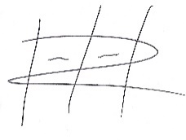  _________________________  FABIO FERNANDO ARROYAVE  Representante Valle del Cauca  Partido Liberal
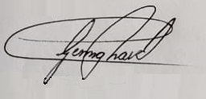  CARLOS GERMÁN NAVAS TALERO  Representante a la Cámara por Bogotá  Partido Polo Democrático Alternativo | 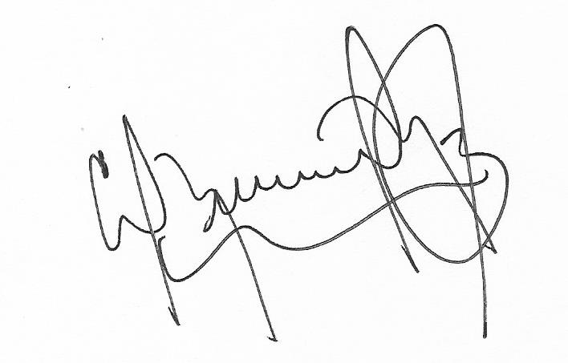  ERASMO ZULETA BECHARA  Representante a la Cámara Córdoba  Partido de la U

PROYECTO DE LEY NÚMERO _______ DE 2020

“Por medio del cual se reforma el Estatuto Tributario de Colombia y se dictan otras disposiciones”

EXPOSICIÓN DE MOTIVOS

ANTECEDENTES

- Crisis de fines del siglo XX

La reversión de los flujos de capital externos provocada por las crisis económicas que enfrentaron diversos países dentro y fuera de nuestro continente (Rusia, Brasil, Argentina, Chile, Ecuador, Tailandia, Indonesia, entre otros) impactó negativamente condiciones internas que hacían vulnerable la economía a nivel nacional, entre ellas, el déficit fiscal creciente generado por un aumento del gasto del Gobierno por encima de los ingresos (déficit financiado principalmente por emisiones de deuda interna) y el déficit de cuenta corriente, generado por el proceso de apertura económica de la década de los 90 que provocó, además, el endeudamiento del sector privado que incluso sobrepasó el endeudamiento externo público:

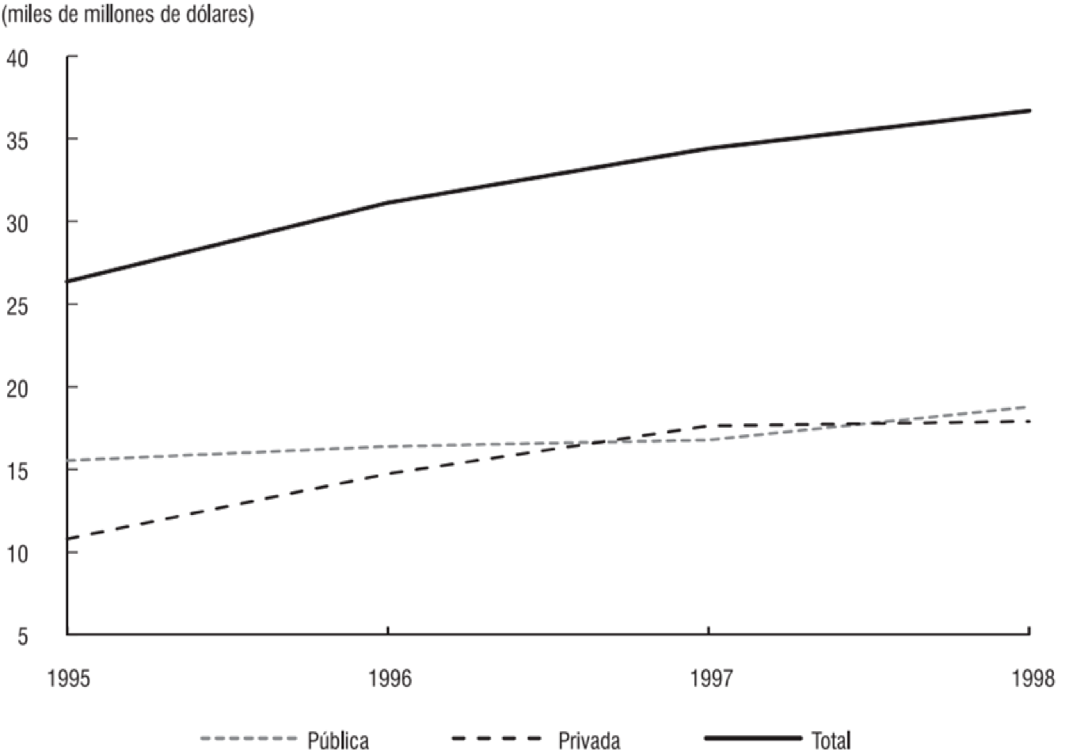
Fuente: Historia del Banco de la República: Crisis de 1999 – Repositorio

“En 1999 Colombia sufrió la peor crisis económica desde que se tienen series de crecimiento, que vino acompañada de una crisis financiera y causó un cambio profundo en la política monetaria y cambiaria en el país. Así se terminaba una década caracterizada por transformaciones importantes en la forma de manejar la economía que fueron introducidas con la promulgación de la Constitución de 1991”.

Durante la década de los 90, a factores como la liberación de las tasas de interés, la reducción en los coeficientes de encaje e inversiones forzosas y la apertura del sector financiero a la inversión extranjera (teniendo en cuenta que antes de la Constitución de 1991, el porcentaje de participación de capitales extranjeros en los bancos era limitado), se sumó un aumento en la representación de los saldos de cartera de los establecimientos de crédito privados respecto al PIB que pasó del 23.5% al 35% entre 1991 y 1997.

Desde 1998 se presentó un ciclo de expansión y contracción del crédito generado, este último, por acciones como la recesión en la actividad productiva y una disminución de la capacidad de los establecimientos de crédito para mantener la oferta por la caída de los depósitos bancarios, el deterioro de los niveles de solvencia de los intermediarios y una recomposición de los activos de dichos establecimientos a favor de inversiones en títulos de deuda pública (esto último generado tanto por el déficit fiscal, como por el interés de reducir la exposición al riesgo de sectores privados afectados por la crisis); además del incremento de las tasas de interés domésticas entre 1998 y 1999 a raíz de la disminución del flujo financiero externo. Antes de la crisis, el auge en el ingreso de capitales extranjeros estuvo directamente relacionado con un proceso de desregulación financiera pero en el período de crisis los índices de represión financiera aumentaron bajo dos figuras: inversiones forzosas y un impuesto a los débitos bancarios.

“Utilizando un criterio de política anticíclica, en 1998 el Banco de la República redujo adicionalmente los coeficientes de encaje obligatorio y empezó a remunerarlo. A pesar de ello, la carga regulatoria del sector financiero se vio aumentada fuertemente desde finales de ese mismo año. Por un lado, el gobierno introdujo algunas inversiones forzosas a cargo de los establecimientos de crédito con el propósito de cubrir parcialmente los costos fiscales de la crisis financiera, con lo cual se revirtió, aunque en forma leve, la tendencia descendente que se había observado en el uso de estos instrumentos durante los siete años anteriores. Por otro lado, estableció un impuesto a las transacciones financieras destinado también a cubrir los costos de la crisis, en este caso de la banca pública. Aunque dicho impuesto tuvo inicialmente un carácter temporal, su recaudo fue extendido posteriormente con propósitos fiscales y la tarifa correspondiente se elevó de un nivel inicial de 2X1000 a 3X1000 en 2001 y a 4X1000 a partir de 2003”.

El Banco de la República, atendiendo a las funciones que emanan de la última reforma constitucional, enfrentó la crisis con una defensa de la banda cambiaria (que implicó una disminución en varios períodos de las reservas internacionales y fue eliminada en septiembre de 1999), con el aumento de la liquidez disponible en la economía a partir de la disminución del encaje bancario y con préstamos a las entidades de crédito. Paralelo a ello, se han identificado como fallas de la banca central la falta de seguimiento efectivo al sistema financiero que hubiese permitido hacer una mejor evaluación y control del déficit fiscal, así como haber implementado controles de capital, sin desestimar lo que esto representaría para las inversiones extranjeras en el sistema financiero.

- Estado de Emergencia Económica y Social de 1998

El 16 de noviembre de 1998, el presidente de la República Andrés Pastrana Arango, declaró el Estado de Emergencia Económica y Social en todo el territorio nacional mediante el decreto 2330.

Dentro de las causales contenidas en el Considerando del decreto mencionado arriba se encuentra, entre otras, el deterioro de la situación de los establecimientos de crédito que amenaza con perturbar el orden económico y social; el agravamiento de la crisis financiera a nivel internacional que generó una disminución en el flujo neto de capitales externos con graves consecuencias sobre la economía nacional, principalmente sobre el sector financiero; las altas tasas de interés y la desaparición de la demanda por títulos de mediano y largo plazo dada la situación de crisis internacional y las restricciones monetarias que se mantuvieron a nivel interno; la situación que ponía en peligro la estabilidad y permanencia de los establecimientos de crédito dadas las dificultades de garantizar liquidez a los ahorradores y el agotamiento de medidas para contrarrestar los efectos de la crisis por parte de las autoridades económicas entre las cuales se encuentran la reducción de los encajes, la ampliación del suministro de liquidez permanente hacia el sistema financiero por medio del Banco de la República, el fortalecimiento patrimonial del Fondo de Garantías de Instituciones Financieras mediante un mecanismo especial de redescuento por $500 mil millones a través de un acuerdo con el Banco de la República, entre otros.

En este contexto y toda vez que el artículo primero del Decreto 2330 establecía: “Declárese el Estado de Emergencia Económica y Social en todo el territorio nacional desde la entrada en vigencia de este decreto hasta las veinticuatro horas del día dieciséis (16) de noviembre de 1998”, el 16 de noviembre del mismo año, desde la presidencia se expidió el Decreto 2331, por medio del cual se dictaron “medidas tendientes a resolver la situación de los sectores financiero y cooperativo, aliviar la situación de los deudores por créditos de vivienda y de los ahorradores de las entidades cooperativas en liquidación, mediante la creación de mecanismos institucionales y de financiación y la adopción de disposiciones complementarias”. En su artículo 29, y como parte de esos mecanismos institucionales y de financiación, en el Capítulo V del citado decreto: De los mecanismos de financiación de las medidas de emergencia; se señala el siguiente:

“ARTÍCULO 29. Establécese temporalmente, hasta el 31 de diciembre de 1999, una contribución sobre transacciones financieras como un tributo a cargo de los usuarios del sistema financiero y de las entidades que lo conforman, destinado exclusivamente a preservar la estabilidad y la solvencia del sistema, y de esta manera, proteger a los usuarios del mismo en los términos del Decreto 663 de 1993 y de este decreto.

Dicha contribución se causará sobre las siguientes operaciones:

a). Las transacciones que realicen los usuarios de los establecimientos de crédito, mediante las cuales se disponga de recursos depositados en cuentas corrientes o cuentas de ahorros, con excepción de los traslados que se realicen entre cuentas en un establecimiento de crédito cuando ellas pertenezcan a la misma persona;

b). Los pagos que realicen los establecimientos de crédito mediante abono en cuenta corriente o de ahorros;

c). La emisión de cheques de gerencia, salvo cuando se expidan con cargo a recursos de la cuenta corriente o de ahorros del ordenante;

d). La readquisición de cartera o de títulos que hayan sido enajenados con pacto de recompra y el pago de los créditos interbancarios, con independencia del medio utilizado para su celebración o formalización, con excepción de las operaciones de reporto celebradas con el Banco de la República y el Fondo de Garantías de Instituciones Financieras;

e). Las transacciones que realicen los usuarios de las cuentas de depósitos en moneda nacional o extranjera abiertas en el Banco de la República mediante las cuales se disponga de recursos depositados en dichas cuentas.

PARÁGRAFO 1º. Para los efectos del literal a) del presente artículo se entiende por transacción toda operación de retiro en efectivo, en cheque, con talonario, con tarjetas débito, por cajero electrónico, mediante puntos de pago, notas débito o mediante cualquiera otra modalidad que implique la disposición de los recursos depositados en las cuentas corrientes o de ahorro, denominadas en moneda legal o extranjera, o en UPAC-, sea que haya o no suficiente provisión de fondos, excluyendo los cargos en cuenta correspondientes a la prestación de servicios bancarios, tales como comisiones, tarifas, tasas y precios, incluyendo el valor de las chequeras.

PARÁGRAFO 2º. No estarán sujetos a esta contribución los débitos que se efectúen en las cuentas de depósito que mantienen los establecimientos de crédito en el Banco de la República para cubrir sus operaciones de canje en la Cámara de Compensación”.

El artículo 30 del mismo decreto, señaló que la tarifa de dicha contribución para lo consignado en los numerales a, b y c, sería del dos por mil y causada sobre el valor total de la operación. Para lo consignado en los numerales d y e, la tarifa sería del uno punto dos por diez mil y causada también sobre el total de la operación. El artículo 31 señalaba quiénes serían los sujetos pasivos de las contribuciones y el artículo 32 señala a los establecimientos de crédito como responsables tanto del recaudo de las contribuciones, como del pago de las mismas al Fondo de Garantías de Instituciones Financieras – FOGAFIN (entidad encargada de administrar y controlar la contribución junto con la Superintendencia Bancaria – art. 35).

- Sentencia C–122199

Mediante este fallo, la Corte Constitucional definió la naturaleza de este gravamen en la de un impuesto por lo que el recaudo entraría a hacer parte de las cuentas de la Tesorería General de la República. Adicionalmente, la Corte extendió el tributo a todas las operaciones interbancarias, eliminó la tarifa preferencial y ordenó que los recursos recaudados solo podrían ser destinados al apoyo de la banca pública, los usuarios de créditos hipotecarios y los ahorradores del sistema operativo, excluyendo así del beneficio a la banca privada.

- Estado de Emergencia Económica, Social y Ecológica de 1999

Teniendo en cuenta el terremoto que tuvo lugar el 25 de enero de 1999 en el municipio de Córdoba, departamento de Quindío, con repercusiones en poblaciones de los departamentos de Caldas, Risaralda, Tolima y Valle del Cauca; el 29 de enero del mismo año mediante Decreto No. 195 del mismo año se declaró el Estado de Emergencia Económica, Social y Ecológica por razón de grave calamidad pública. De acuerdo con el artículo primero de la citada norma, el Estado de Emergencia iría hasta las veinticuatro horas del día 27 de febrero con el fin de conjurar y evitar la extensión de los efectos de la crisis producida como consecuencia de la calamidad pública a que se refieren los considerandos enunciados. En este contexto, el impuesto o contribución sobre las transacciones financieras se extiende hasta finales del año 2000 con ocasión del terremoto que dio lugar a la declaratoria de emergencia.

- Ley 633 de 2000

El 29 de diciembre del 2000 mediante la Ley No. 633 “Por la cual se expiden normas en materia tributaria, se dictan disposiciones sobre el tratamiento a los fondos obligatorios para la vivienda de interés social y se introducen normas para fortalecer las finanzas de la rama judicial”; el Gravamen a los Movimientos Financieros – GMF se adiciona al Estatuto Tributario a través del Libro Sexto – GRAVAMEN A LOS MOVIMIENTOS FINANCIEROS (art. 1), que señala lo siguiente:

“ARTÍCULO 870. Gravamen a los Movimientos Financieros, GMF. Créase como un nuevo impuesto, a partir del primero (1º) de enero del año 2001, el Gravamen a los Movimientos Financieros, a cargo de los usuarios del sistema financiero y de las entidades que lo conforman.

ARTÍCULO 871. Hecho Generador del GMF. El hecho generador del Gravamen a los Movimientos Financieros lo constituye la realización de las transacciones financieras, mediante las cuales se disponga de recursos depositados en cuentas corrientes o de ahorros, así como en cuentas de depósito en el Banco de la República, y los giros de cheques de gerencia.

En el caso de cheques girados con cargo a los recursos de una cuenta de ahorro perteneciente a un cliente, por un establecimiento de crédito no bancario o por un establecimiento bancario especializado en cartera hipotecaria que no utilice el mecanismo de captación de recursos mediante la cuenta corriente, se considerará que constituyen una sola operación el retiro en virtud del cual se expide el cheque y el pago del mismo.

PARÁGRAFO. Para los efectos del presente artículo, se entiende por transacción financiera toda operación de retiro en efectivo, mediante cheque, con talonario, con tarjeta débito, a través de cajero electrónico, mediante puntos de pago, notas débito o mediante cualquier otra modalidad que implique la disposición de recursos de cuentas de depósito, corrientes o de ahorros, en cualquier tipo de denominación, incluidos los débitos efectuados sobre los depósitos acreditados como "saldos positivos de tarjetas de crédito" y las operaciones mediante las cuales los establecimientos de crédito cancelan el importe de los depósitos a término mediante abono en cuenta”.

En el artículo 872 del libro sexto, la ley fija la tarifa de este impuesto en el tres por mil (3x1000) especificando que, en ningún caso, este valor será deducible de la renta bruta de los contribuyentes, que su causación se hace en el momento en que se produce la disposición de los recursos objeto de la transacción financiera (art. 873) y que la base gravable corresponde al valor total de la transacción mediante la cual se dispone de los recursos (art. 874). La ley señala también los agentes de retención, la administración y las exenciones del GMF.

En lo que respecta a la disposición de los recursos generados del nuevo impuesto, el art. 2 de la Ley 633 de 2000 indica que, tanto el recaudo como los rendimientos del GMF, serán depositados en una cuenta especial de la Dirección del Tesoro Nacional hasta ser apropiados en el Presupuesto General de la Nación en las vigencias fiscales correspondientes a su recaudo y en las subsiguientes y que el Gobierno propondrá al Congreso de la República la incorporación de estos ingresos en la medida en que las necesidades locales lo requieran y hasta agotar su producido.

- Ley 863 de 2003

El Capítulo V – GRAVAMEN A LOS MOVIMIENTOS FINANCIEROS de la Ley 863 de 2003, “Por la cual se establecen normas tributarias, aduaneras, fiscales y de control para estimular el crecimiento económico y el saneamiento de las finanzas públicas” mediante su artículo 18, establece una nueva tarifa para el GMF por medio de la adición de un parágrafo transitorio al artículo 872 del Estatuto Tributario así: “Parágrafo transitorio. Por los años 2004 a 2007 inclusive la Tarifa del Gravamen a los Movimientos Financieros será del cuatro por mil (4x1000)”.

- Ley 1111 de 2006

Mediante el artículo 41 (Capítulo IV – GRAVAMEN A LOS MOVIMIENTOS FINANCIEROS) de esta Ley “Por la cual se modifica el estatuto tributario de los impuestos administrados por la Dirección de Impuestos y Aduanas Nacionales”; la tarifa del 4x1000 pasa de ser transitoria a ser fijada de manera permanente, a través de una modificación del artículo 872 del Estatuto Tributario así: “Artículo 872. Tarifa del Gravamen a los Movimientos Financieros. La tarifa del Gravamen a los Movimientos Financieros será del cuatro por mil (4x1000)”.

- Propuesta para el desmonte gradual del GMF

En 2010, el Gobierno nacional socializó la propuesta de desmontar el impuesto a las transacciones financieras (que tenía ya una tarifa fija del 4x1000) disminuyendo un punto porcentual cada dos años. El desmonte se llevaría a partir del año 2011 hasta el 2018 cuando desaparecería. Desde el sector financiero, Asobancaria manifestó que este impuesto había representado un retroceso significativo en el uso del efectivo, además de haber frenado el crecimiento de la economía y la profundización bancaria, en un país con muy baja penetración del sistema financiero en la población (para este período, se estimaba que sólo el 60% de la población adulta tenía acceso al sistema financiero, mientras en países como Chile este sector representaba el 70% del PIB, en Colombia llegaba al 30%) en este contexto, desde la presidencia de la Asociación Nacional de Instituciones Financieras – ANIF el 4x1000 fue calificado como un impuesto antitécnico y desde la academia, se propuso sustituirlo por un impuesto a la renta progresivo, teniendo en cuenta que el recaudo anual se venía estimando alrededor de los tres billones de pesos.

En 2013 el Ministro de Hacienda y Crédito Público, Mauricio Cárdenas, radicó un Proyecto de Ley (aprobado en diciembre del mismo año) que proponía extender por un año el desmonte gradual del GMF (que contemplaba la disminución de un punto porcentual cada dos años, iniciando en 2015 con una tarifa del 2x1000; pasando al 1x1000 entre 2016 y 2017 hasta el 0x1000 en 2018), bajo el argumento de apoyar con estos recursos el Pacto Nacional Agropecuario y avanzar en la transformación de este sector. Además de considerar que este sería uno de los impuestos de más fácil recaudo y de menor evasión.

- Ley 1694 de 2013

Mediante esta Ley “Por la cual se modifica el Estatuto Tributario y se dictan otras disposiciones”, se materializa el desmonte del impuesto a las transacciones financieras creado desde 1998 y con una tarifa fija permanente del 4x1000 a partir del 2006. El artículo primero de esta ley, propuso la modificación del artículo 872 del Estatuto Tributario de la siguiente manera:

“ARTÍCULO 1º. Modifíquese el artículo 872 del Estatuto Tributario, el cual quedará así:

“ARTÍCULO 872. Tarifa del gravamen a los movimientos financieros. La tarifa del gravamen a los movimientos financieros será del cuatro por mil (4 x 1.000).

La tarifa del impuesto a que se refiere el presente artículo se reducirá de la siguiente manera:

* Al dos por mil (2 x 1.000) en el año 2015.
* Al uno por mil (l x 1.000) en los años 2016 y 2017.
* Al cero por mil (0 x l .000) en los años 2018 y siguientes.

PARÁGRAFO. A partir del 1º de enero de 2018 deróguense las disposiciones contenidas en el Libro Sexto del Estatuto Tributario, relativo al Gravamen a los Movimientos Financieros”.

- Ley 1739 de 2014

Teniendo en cuenta la modificación propuesta en la Ley 1694 de 2013, mediante el art. 45 esta ley extiende el desmonte del impuesto a las transacciones financieras así:

“ARTÍCULO 45°. Modifíquese el Artículo 872 del Estatuto Tributario, el cual quedará así:
Artículo 872. Tarifa del gravamen a los movimientos financieros. La tarifa del gravamen a los movimientos financieros será del cuatro por mil (4x1.000).

La tarifa del impuesto a que se refiere el presente artículo se reducirá de la siguiente manera:

- Al tres por mil (3 x 1.000) en el año 2019.
-Al dos por mil (2 x 1.000) en el año 2020.
- Al uno por mil (1 x 1.000) en el año 2021.

Parágrafo. A partir del 1 de enero de 2022 deróguense las disposiciones contenidas en el Libro Sexto del Estatuto Tributario relativo al Gravamen a los Movimientos Financieros”.

En la actualidad y con la más reciente reforma tributaria, “se estipulo que el tributo se mantendría en 2018, a partir del próximo año iniciaría su desmonte gradual, hasta llegar a su desaparición total en el 2022”. A continuación, se presentan dos imágenes correspondientes a la evolución del impuesto a las transacciones financieras en Colombia y el comportamiento en el recaudo del mismo:

EVOLUCIÓN DEL IMPUESTO A LAS TRANSACCIONES FINANCIERAS

- Histórico

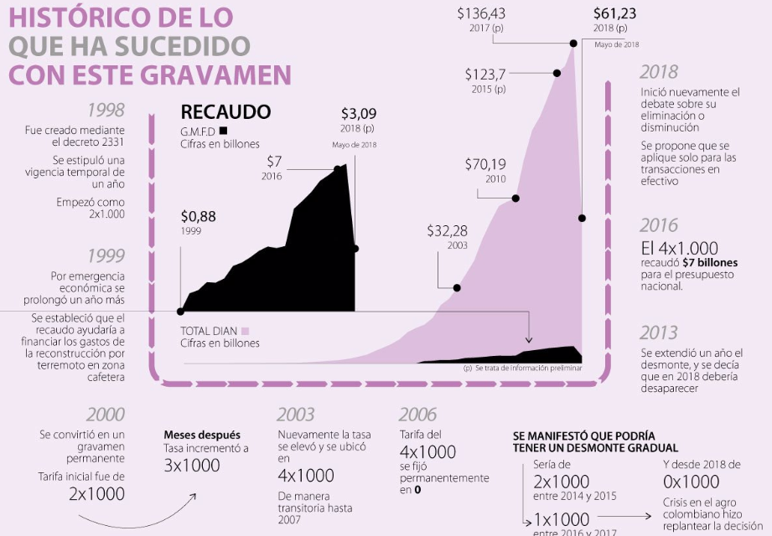
Fuente: Diario La República. Disponible en: https://www.larepublica.co/finanzas/asi-ha-ha-sido-la-evolucion-del-4x1000-en-20-anos-y-las-propuestas-que-estan-en-la-mesa-2758394

- Impacto fiscal del proyecto

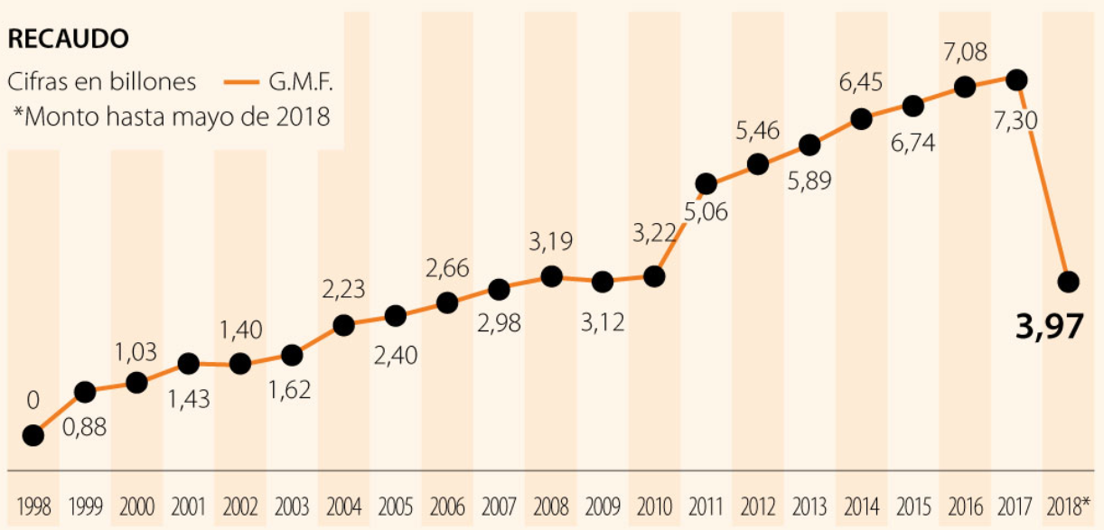
Fuente: Diario La República. Disponible en: https://www.larepublica.co/finanzas/asi-ha-ha-sido-la-evolucion-del-4x1000-en-20-anos-y-las-propuestas-que-estan-en-la-mesa-2758394
CONSIDERACIONES ACERCA DE LA IMPLEMENTACIÓN DEL GMF

Desde la teoría, los criterios de eficiencia y equidad son parte fundamental en la hoja de ruta que guía las decisiones en materia tributaria a través de sistemas progresivos o regresivos para la distribución de la renta. En este sentido, respecto al impuesto a las transacciones financieras se han debatido diversas posturas ya sea a favor de su permanencia con una tasa fija (como sucede desde hace varios años en Colombia) o a favor de un desmonte progresivo hasta su desaparición teniendo en cuenta los dos conceptos anteriormente mencionados.

Tal como se mencionaba anteriormente, en noviembre de 1998 y dadas las facultades que otorga al gobierno la Constitución de 1991 en situaciones de crisis económica, se creó “una contribución sin precedentes” en la historia fiscal del país; consistía pues en el gravamen a las transacciones financieras (retiros de cuentas corrientes y de ahorros, entre otras) con una tasa del 2x1000. En un primer momento, el tributo se extendería hasta finales de 1999, tiempo en el cual se estimaba podrían corregirse los problemas del sector financiero (liquidez) que llevaron a la declaratoria de la crisis; sin embargo, situaciones como el terremoto en el eje cafetero provocaron su extensión hasta que dicho impuesto empiezó a dibujarse como “pieza fundamental” en la estructura tributaria (teniendo en cuenta que ya se contemplaba dentro de la reforma tributaria que el ejecutivo presentó al Congreso en el 2000), principalmente por los niveles de recaudo que había generado en un momento en que las necesidades de recursos fiscales interactuaban con la imposibilidad de hacer ajustes significativos al gasto público .

Algunas de las posturas alrededor del establecimiento y la implementación de este tipo de tributo, son aquellas que señalan problemas de eficiencia relacionados con el incremento en los costos de uso del capital, con la alteración en la estructura de financiamiento de las empresas, con un desestímulo en las operaciones financieras de corto plazo y con una reducción en la rentabilidad efectiva de los recursos depositados en las cuentas corrientes y de ahorros que impacta directamente en el desestímulo antes nombrado, generando preferencias por otro tipo de mecanismos no gravados con este impuesto. Se ha señalado benéfica, la eficacia del tributo por ser “fuente potencial de rentas fiscales y como mecanismo efectivo para reducir el exceso de volatilidad de los mercados financieros”. Tal como se mencionó en los antecedentes, en la última reforma tributaria se propuso nuevamente un desmonte de este impuesto iniciando en el año 2018 y finalizando en el 2022 con su desaparición. Sin embargo, además de algunos de los beneficios antes señalados, para el 2018 se calculó una participación de cerca del 5% del recaudo total lo que hace difícil pensar en un desmonte total del mismo.

Una de las dificultades que ha representado este impuesto para el sector financiero, es que se percibe como un obstáculo para aumentar la bancarización a nivel nacional. En varios de los informes y estudios que se han realizado sobre esta materia, dentro de las medidas que se contemplan para aumentar los porcentajes de bancarización ha estado presente el desmonte progresivo del impuesto a las transacciones financieras, teniendo en cuenta que el proceso de bancarización desestimula el uso del efectivo permitiendo a su vez aumentar el reconocimiento fiscal de costos y deducciones, pasivos e impuestos descontables. Al respecto, cabe mencionar que entre 2008 y 2014 el porcentaje de población adulta bancarizada pasó del 56% al 73%; sin embargo, solo el 53% de los bancarizados hace uso de sus productos financieros. En septiembre de 2019, la cifra de adultos bancarizados fue de 29 millones, es decir, el 83,3% de la población adulta del país.

- Colombia respecto a la implementación del impuesto a las transacciones financieras en otros países del continente

De acuerdo con el estudio de Lozano y Ramos citado antes, hacia el año 2000, en varios países de América Latina el impuesto a las transacciones financieras fue adoptado de diversas formas orientadas principalmente a controlar los movimientos de capitales especulativos y generar nuevas rentas fiscales. Un estudio publicado por la Comisión Económica para América Latina y el Caribe – CEPAL en junio de 2012, clasifica, entre los tipos de impuestos a las transacciones financieras, los siguientes: el Impuesto al Débito/Crédito Bancario (IDB); el Impuesto a las Transacciones de Valores (ITV); y el Impuesto a las Transacciones de Divisas (ITD), siendo el más utilizado en el continente el Impuesto al Débito/Crédito Bancario cuya base son los retiros y/o depósitos de cuentas bancarias y el propósito la recaudación de ingresos fiscales. Respecto al mismo, el estudio destaca las siguientes características:

- Había sido implementado en varios países de América Latina y Asia como una medida temporal para aliviar las crisis financieras pero que con el tiempo se transformó en un impuesto permanente (caso Colombia)

- Las tasas fijadas se habrían mantenido entre el 0.25% y el 3% (teniendo en cuenta que en algunos países se han aplicado exenciones o tasas preferenciales para transacciones hechas por cierto tipo de instituciones ya sea gubernamentales, bancas centrales, entre otras

- La base impositiva ha sido mayoritariamente sobre el débito (retiro) de cheques, cuentas corriente y de ahorros, así como al retiro de préstamos

- El recaudo generado de este tipo de impuesto varía de un país a otro, pero generalmente ha sido del orden del 1% del PIB

Como parte de los efectos adversos de este tipo de impuestos, el informe señala que se puede incrementar la tenencia de efectivo en tanto sería una manera de evitar su pago, al tiempo que hay una disminución en el uso de depósitos bancarios; que dada la elasticidad de la base (retiros y/o depósitos) con respecto a las tasas del impuesto (que tienden a ser altas) hay un incentivo para la desintermediación y como resultado de esta, una disminución de la productividad del impuesto (ingresos como porcentaje del PIB). También señala un posible debilitamiento del sistema financiero (con un crecimiento paralelo de sectores informales) y que la productividad de este tributo depende de la tasa utilizada, en la medida que a tasas más altas es mayor el incentivo para la evasión. Al respecto cabe mencionar que Colombia, además de ser uno de los países en donde este tributo pasó a ser permanente de manera más rápida, también es un país con la tarifa más alta.

Cordialmente,

______________________________  KATHERINE MIRANDA PEÑA  Representante a la Cámara por Bogotá  Partido Alianza Verde | _________________________  FABIO FERNANDO ARROYAVE  Representante Valle del Cauca  Partido Liberal
CARLOS GERMÁN NAVAS TALERO  Representante a la Cámara por Bogotá  Partido Polo Democrático Alternativo | ERASMO ZULETA BECHARA  Representante a la Cámara Córdoba  Partido de la U

BIBLIOGRAFÍA

Documentos digitales

- Pérez Reina, David. “Historia del Banco de la República. Crisis de 1999”. Documento disponible en https://repositorio.banrep.gov.co/bitstream/handle/20.500.12134/7004/10.%20Historia%20del%20Banco%20de%20la%20Rep%C3%BAblica.%20Crisis%20de%201999.pdf?sequence=1&isAllowed=y
- Villar Gómez, Leonardo. Salamanca Rojas, David. Murcia Pabón, Andrés. “Crédito, represión financiera y flujos de capitales en Colombia: 1974 – 2003”. Publicado en Revista Desarrollo y Sociedad No. 55. Universidad de los Andes, 2005. Documento disponible en https://www.banrep.gov.co/docum/ftp/borra322.pdf
- Lozano, Ignacio. Ramos, Jorge. “Análisis sobre la incidencia del impuesto del 2x1000 a las transacciones financieras”. Documento disponible en https://www.banrep.gov.co/docum/ftp/borra143.pdf
- Moreno Serrano, Sandra. “Incentivos fiscales a la bancarización en Latinoamérica”, 2015. Revista Instituto Colombiano de Derecho Tributario – ICDT. Documento disponible en https://www.icdt.co/publicaciones/revistas/revista72/PUB_ICDT_ART_MORENOSERRANOSandraPatricia_Incentivosfiscalesa%20labancarizacionenLatinoamerica_RevistaICDT72_Bogota_15..pdf

Revistas digitales

- Revista Portafolio. “El cuatro por mil moriría en el 2018: Gobierno propondrá que el impuesto se reduzca un punto cada dos años”, agosto de 2010. Documento disponible en https://www.portafolio.co/economia/finanzas/cuatro-mil-moriria-2018-gobierno-propondra-impuesto-reduzca-punto-dos-anos-341758
- Revista Dinero. “¿Larga vida al 4x1000?, febrero de2013. Documento disponible en https://www.dinero.com/pais/articulo/radicado-proyecto-ley-para-extender-4x1000/185329
- Revista Dinero. “Gobierno aplazaría desmonte del 4x1000”, diciembre de 2010. Documento disponible en https://www.dinero.com/pais/articulo/gobierno-aplazaria-desmonte-del-4x1000/109615
- Diario La República. “Conozca cómo ha sido la evolución del impuesto del 4x1000 en 20 años”, agosto de 2018. Documento disponible en https://www.larepublica.co/finanzas/asi-ha-ha-sido-la-evolucion-del-4x1000-en-20-anos-y-las-propuestas-que-estan-en-la-mesa-2758394
- Revista Dinero. “Colombia difícilmente tendrá bancarización total en 2020”. Abril de 2015. Documento disponible en https://www.dinero.com/inversionistas/articulo/como-sera-bancarizacion-colombia-2020/207769
- Revista Portafolio. “el 83,3% de la población adulta tiene al menos un producto financiero”. Enero de 2020. Documento disponible en https://www.portafolio.co/economia/el-83-3-de-la-poblacion-adulta-tiene-al-menos-un-producto-financiero-537077

Pérez Reina, David. Historia del Banco de la República. Crisis de 1999. Pág. 439
Villar Gómez, Leonardo. Salamanca Rojas, David. Murcia Pabón, Andrés. Crédito, represión financiera y flujos de capitales en Colombia: 1974 – 2003. Pág. 2 – 3
Villar Gómez. Salamanca Rojas. Murcia Pabón. Crédito, represión financiera y flujos de capitales en Colombia: 1974 – 2003. Pág. 10
Pérez Reina. Historia del Banco de la República. Crisis de 1999. Pág. 440 – 457
Lozano, Ignacio. Ramos, Jorge. Análisis sobre la incidencia del impuesto del 2x1000 a las transacciones financieras. Pág. 5
Lozano. Ramos. Análisis sobre la incidencia del impuesto del 2x1000 a las transacciones financieras. Pág. 1
Revista Portafolio. “El cuatro por mil moriría en el 2018: Gobierno propondrá que el impuesto se reduzca un punto cada dos años”, agosto de 2010. Documento disponible en https://www.portafolio.co/economia/finanzas/cuatro-mil-moriria-2018-gobierno-propondra-impuesto-reduzca-punto-dos-anos-341758
Revista Dinero. “¿Larga vida al 4x1000?, febrero de2013. Documento disponible en https://www.dinero.com/pais/articulo/radicado-proyecto-ley-para-extender-4x1000/185329
Revista Dinero. “Gobierno aplazaría desmonte del 4x1000”, diciembre de 2010. Documento disponible en https://www.dinero.com/pais/articulo/gobierno-aplazaria-desmonte-del-4x1000/109615
Diario La República. “Conozca cómo ha sido la evolución del impuesto del 4x1000 en 20 años”, agosto de 2018. Documento disponible en https://www.larepublica.co/finanzas/asi-ha-ha-sido-la-evolucion-del-4x1000-en-20-anos-y-las-propuestas-que-estan-en-la-mesa-2758394
Lozano. Ramos. Análisis sobre la incidencia del impuesto del 2x1000 a las transacciones financieras. Pág. 1
Lozano. Ramos. Análisis sobre la incidencia del impuesto del 2x1000 a las transacciones financieras. Pág. 3 – 4
Diario La República. “Conozca cómo ha sido la evolución del impuesto del 4x1000 en 20 años”, agosto de 2018. Documento disponible en https://www.larepublica.co/finanzas/asi-ha-ha-sido-la-evolucion-del-4x1000-en-20-anos-y-las-propuestas-que-estan-en-la-mesa-2758394
Moreno Serrano, Sandra. “Incentivos fiscales a la bancarización en Latinoamérica”, 2015. Revista Instituto Colombiano de Derecho Tributario – ICDT. Documento disponible en https://www.icdt.co/publicaciones/revistas/revista72/PUB_ICDT_ART_MORENOSERRANOSandraPatricia_Incentivosfiscalesa%20labancarizacionenLatinoamerica_RevistaICDT72_Bogota_15..pdf
Revista Dinero. “Colombia difícilmente tendrá bancarización total en 2020”. Abril de 2015. Documento disponible en https://www.dinero.com/inversionistas/articulo/como-sera-bancarizacion-colombia-2020/207769
Revista Portafolio. “el 83,3% de la población adulta tiene al menos un producto financiero”. Enero de 2020. Documento disponible en https://www.portafolio.co/economia/el-83-3-de-la-poblacion-adulta-tiene-al-menos-un-producto-financiero-537077
Rojas Suárez, Liliana. “La experiencia del impuesto a las Transacciones Financieras en América Latina: temas y lecciones”, 2012. Publicado en Comisión Económica para América Latina y el Caribe – CEPAL. Documento disponible en https://www.cepal.org/sites/default/files/news/files/liliana_rojas-suarez_adi_2012_sesion_2.pdf

